­­

Technisch Ontwerp

[UPS]

Shared Service Center

Edisonweg 4A

Projectleider : [Thijs Compiet]

Projectnummer : [1]

Datum : [20-11-2018]

Versie : [1]

Inhoudsopgave

1 Inleiding 3

1.1 Algemeen 3

1.2 Situatie 3

1.3 Inhoud van Technisch ontwerp 3

2 Fysiek ontwerp 4

2.1 Plan 4

2.2 Opsomming te verrichte activiteiten 4

2.3 Te gebruiken apparaten en / of omgevingen 4

3 Inrichting omgeving 5

3.1 Updaten Huidige UPS firmware 5

3.2 Updaten Huidige SmartCard’s 5

3.3 Opzetten van Powerchute Network Shutdown (windows operating system) 6

3.4 Bekabeling en indeling PDU’s 7

3.5 Inrichten UPS Omgeving 8

3.6 Inrichten Powerchute Network Shutdown Omgeving 11

3.7 Monitoring 12

3.8 Powerchute Network Shutdown opzetten & inrichten op een VMWARE omgeving 12

4 Inrichting services en gebruikers 14

6 Testplan 15

6.1 Waarom wordt er getest 15

6.2 Wanneer testen 15

6.3 Wie gaat testen 15

6.4 Waar wordt getest 15

6.5 Wat wordt getest 15

# 1 Inleiding

## 1.1 Algemeen

De opdracht is tot stand gekomen uit een zelfonderzoek in het datacenter. Het Shared Service Center, ook wel het SSC, is een hybride leeromgeving. Er wordt hier veel zelfstandig en met externe klanten gewerkt, om te wennen aan het bedrijfsleven. Na overleg en het goedkeuren van de leerofferte en het functioneel ontwerp met de intern betrokken personen is dit technisch ontwerp tot stand gekomen. In dit technisch ontwerp zal worden beschreven hoe er te werk zal worden gegaan in het project “UPS” met alle technische details uitgebreid beschreven. Dit zal worden verdeeld in diverse hoofdstukken die relevant zijn aan het project.. De vraag van de opdrachtgever is het opzetten van een nieuwe en redundante UPS omgeving, waarop een stukje SMART monitoring zit.

## 1.2 Situatie

Op dit moment dienen de UPSs alleen als batterij stroom bij een stroomuitval of stroomstoring. Verder wordt er geen gebruik gemaakt van alle functionaliteiten die de UPSs kunnen bieden. Ook zijn de UPSs erg outdated en is er nooit onderhoud gepleegd en niks beveiligd ingericht.

Na de huidige omgeving grondig te inventariseren en informatie via de website van de leverancier ([www.apc.com](http://www.apc.com)) te halen. Hebben wij hierop een plan geschreven hoe wij deze omgeving kunnen vernieuwen.

Het volgende is al binnen dit project afgerond:

* Huidige omgeving geïnventariseerd
* Overleg met opdrachtgever gehad (betreffende zijn eisen)
* Leerofferte gemaakt en goedgekeurd door opdrachtgever
* RFC aangevraagd om UPS 3 uit de huidige omgeving te halen
* Pitch gehouden voor CAB
* RFC goedgekeurd (UPS 3 mag worden gebruikt voor de testomgeving)
* Functioneel ontwerp gemaakt en ondertekent

## 1.3 Inhoud van Technisch ontwerp

Dit technisch ontwerp behandeld de voorbereiding en de installatie van de nieuwe UPS omgeving. Dit document bevat de volgende onderwerpen:

* Inleiding
* Fysiek ontwerp
* Inrichten omgeving
* Updaten Huidige UPS firmware
* Updaten Huidige SmartCard’s
* Opzetten van Powerchute Network Shutdown (Windows operating system)
* Bekabeling en indeling PDU’s
* Inrichten UPS omgeving
* Inrichten Powerchute Network Shutdown Omgeving
* Monitoring
* Inrichting service en gebruikers
* Testplan

Wanneer de bovenstaande handelingen zijn verricht zullen we als laatste nog:

* Powerchute Network Shutdown opzetten & inrichten op een VMWARE vCenter omgeving

# 2 Fysiek ontwerp

## 2.1 Plan

Het plan luidt als volgt, Eerst Updaten we alle Firmware van de bestaande UPSs en SmartCards. Tijdens dit proces moet de juiste firmware op de juiste UPS worden geïnstalleerd, anders zal er vanuit het management SmartCard paneel geen communicatie tot stand worden gebracht. Ook moet er tijdens de Update van de UPS zelf de SmartCard uit de achterkant worden geschroefd. Wanneer de UPS up to date zijn zullen we de PDU’s en koppelkabels zodanig neerleggen dat ze in een redundante opstelling liggen. (dit gebeurd buitenschooltijd om zo geen medewerkers te hinderen. Ook moet van te voren alles worden opgeslagen) daarna zullen we de 3 SmartCards allemaal verbinden via de Access layer Switch in serverkast 1 aan de netwerk omgeving. Wanneer dit is gebeurd zullen we de UPSs individueel inrichten en vervolgens de Powerchute Network Shutdown omgeving in VMWARE configureren. Als laatst sluiten we af door het gehele pakket te monitoren.

Kennisgroep Netwerk Beheer voegt ons toe in de passende VLANS.

## 2.2 Opsomming te verrichte activiteiten

De volgende activiteiten zullen worden verricht tijdens de opbouw van deze omgeving:

* Update UPS & SmartCards
* SmartCards verbinden aan ACCESS LAYER
* Inrichting Bekabeling & PDUs
* Installatie PowerChute Network Shutdown
* Inrichten PowerChute Network Shutdown & SmartCards
* Monitoring
* Handleidingen schrijven

## 2.3 Te gebruiken apparaten en / of omgevingen

Voor de oplevering en installatie van dit project zijn een aantal apparaten en omgevingen nodig, er zullen ook verschillende resources en programma’s worden gebruikt voor de oplevering van een functionerende omgeving.

De volgende hardware zal nodig zijn om dit project te kunnen realiseren:

* Smart UPS 3000
* Smart UPS 5000R
* Smart UPS 5000R

De volgende software zal nodig zijn om dit project te kunnen realiseren:

* Powerchute Network Shutdown
* Laatste versie Smart UPS firmware
* Vcenter omgeving waarin Powerchute Network Shutdown op een VM kan worden geïnstalleerd
* Een Vcenter omgeving met hosts

Zoals eerder vermeld zal in de testomgeving niet meteen de virtualisatie kant worden meegenomen. Pas als we een werkende test omgeving hebben zonder zullen we een extra omgeving opzetten via een VM, waarin wel de functionaliteiten voor de virtualisatie zitten.

Dit heeft te maken met dat we niet willen testen op een werkende en draaiende omgeving.

Daarop wordt dan de Powerchute Network Shutdown Agent geïnstalleerd. Om hier van uit wat test servers gecontroleerd af te sluiten. In de geïmplementeerde omgeving zullen we uiteraard hoge prioriteiten stellen aan de vCenter omgeving.

# 3 Inrichting omgeving

## 3.1 Updaten Huidige UPS firmware

Om ervoor te zorgen dat de UPSs up to date zijn, is er een firmware update nodig. Dit verbeterd de prestaties van de UPS. Ook is de huidige firmware versie draaiende op de UPSs “end of life”

**Updaten UPS firmware**

* Download de Firmware Upgrade Wizard
* Verbind de UPS met de bijgeleverde USB kabel aan de laptop
* Open de Firmware Upgrade Wizard
* Druk in het “Welcome” scherm op next
* Druk op het vinkje van de terms of service en klik vervolgens op next
* Druk op “search the.. for device” en klik daarna op next
* In het volgende scherm zal er verbinding worden gemaakt met de verbonden UPS
* Wanneer het apparaat wordt gevonden druk je nogmaals op Next
* De wizard zal automatisch herkennen welk de laats beschikbare versie is voor jou UPS. Druk op browse en klik het .enc bestand aan en druk vervolgens weer op next
* Voordat je in het Ready scherm op next druk schroef je de SmartCard uit de achterkant van de UPS druk hierna op next
* Bij de warning van “Turning off ups” wordt nogmaals bevestigd dat de ups geen stroom kan geven gedurende de update. Ga akkoord en druk op next
* In deze stap zullen de bestanden worden over gezonden en de UPS zal worden bijgewerkt
* Update complete als het goed is staat de “current version” nu op de gekozen versie
* Schroef de SmartCard weer in de UPS

## 3.2 Updaten Huidige SmartCard’s

Ook de management Interface van de UPS moet worden bijgewerkt om volledig gebruik te kunnen maken van de laatste functionaliteiten. Verder is de nieuwe interface een stuk overzichtelijker dan de oude.

**Updaten SmartCard’s**

* Verbind de UPS aan het netwerk
* Geef via de Display aan de voorkant de UPS een geldig ip address
* Download de Bijbehorende laatste versie van de UPS Network Management Cards via de APC Software / Firmware website
* Open de Firmware Upgrade Utility
* Vul het ip address in van de UPS
* Vul bij Username & Password de wachtwoorden in die je hebt ingesteld (standaard apc apc)
* Druk op “Upgrade Now”
* Wanneer de upgrade klaar is sluit je de Utility
* Toets het ip address van de UPS in in je browser om te kijken of de interface is veranderd
* Kijk of de interface nog steeds communicatie heeft met de UPS (wanneer dit niet het geval is heb je niet de juiste Versie gedownload)

## 3.3 Opzetten van Powerchute Network Shutdown (windows operating system)

Om de verschillende Servers aan de SmartCard’s te verbinden moet je Powerchute Network Shutdown installeren. Dit is een agent die communicatie regelt tussen je servers en je SmartCard’s waarin je graceful shutdowns kunt instellen, notificaties, en VMWARE servers veilig kunt afsluiten. Vanuit dit portaal maakt de software verbindingen met de SmartCard’s op de UPS. In de onderstaande installatie zal er worden beschreven hoe je Powerchute Network Shutdown installeert op een windows operating system. (zonder de VMWARE functionaliteiten) Dit is om een windows server 2012 na te bootsen.

**Installeer Powerchute Network Shutdown**

* Download de juiste versie van powerchute Network Shutdown, via de APC website (in ons geval v4.2) (windows server 2012)
* Op de Setup-x64 file die uit de download folder komt
* Klik op run
* In het welkom scherm van de Powerchute Network Shutdown druk je op next
* Vervolgens accepteer je de license agreement
* Selecteer de “Use the.. with Powerchute” optie en druk op next
* bij het venster SNMP support druk je niet op enable SNMP Support en vervolgens op next (SNMP is een Simple Network Management Protocol)
* omdat we in dit geval niet de VMware support meenemen (omdat hiervoor een aparte testomgeving wordt ingedeeld zoals beschreven) druk je op “Do not… VMware Support” en vervolgens op next
* als er wordt gevraagd voor een install location klik je de plek waar je Powerchute wil installeren en vervolgens op next
* in het volgende scherm druk je op install
* halverwege de installatie wordt er gevraagd dat de TCP/UDP porten moeten worden ingesteld druk op yes
* na de installatie zal je automatisch worden doorverwezen naar een web localhost address druk op finish
* omdat er geen SSL certificaat is ingediend druk je op de knop om naar de onbeveiligde weergave te gaan
* in de Webapplicatie zal je een scherm zien waarop staat Welcome druk in dit scherm op next
* omdat wij deze omgeving gaan inrichten op basis van ipv4 vinken we ipv4 aan en druk je op next
* in dit geval hebben wij maar 1 UPS tot onze beschikking voor een testomgeving dus zijn we genoodzaakt om de “Single” mode te selecteren van de UPS. Tijdens de implementatie zullen we gebruik maken van de “redundant” mode. Druk op next
* open een extra tabblad en log in op je ups via de SmartCard in ons geval moeten we navigeren naar 172.16.12.14
* log in op de UPS
* druk op het kopje configuration en navigeer naar Shutdown
* scroll naar onder en kijk naar wat de username is. In ons geval is dit ‘device’
* voordat je terug gaat naar de Powerchute configuratie stel je een Authentication Phrase in op de UPS
* Druk onderaan op apply
* Ga terug naar de PowerChute tab en vul de username in die je hebt ingevoerd op de UPS
* Verzin een wachtwoord
* Toets je verzonnen Authentication Phrase in
* Druk op next
* In de volgende stap wordt er gevraagd om een ip address in te geven van de UPS om deze aan de omgeving te koppelen. Vul het ip address in en druk op next
* In de volgende stap krijg je een overzicht van wat je hebt ingesteld. Schrijf het Powerchute ip address op en bevestig dit en druk op apply.

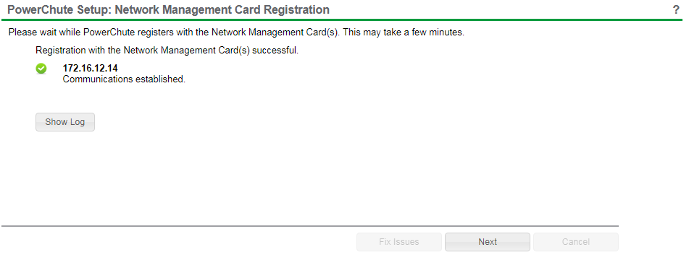

* Powerchute Network Shutdown zal nu proberen connectie te maken met de SmartCard, wanneer dit is gelukt druk je op next
* Wanneer er wordt gevraagd op welke Outlet Group de server zit kijk je aan welke stroomgroep je system zit verbonden (dit zie je aan de achterkant van de UPS) in ons geval “UPS outlet 1” druk deze aan en druk op apply
* Druk op next
* Druk in het volgende scherm op “Do not turn off the UPS”
* Vink het vinkje vaan van de automatische updates en druk op finish

## 3.4 Bekabeling en indeling PDU’s

De bekabeling van Server kast 1 en 2 Wordt redundant neergelegd. Dit houdt in dat

De servers waaraan 2 Voedingskabels kunnen worden gekoppeld Stroom krijgen van zowel UPS 1 als UPS 2 in serverkast 1 & 2. Hieronder volgt een voorbeeld van server kast 1 & 2

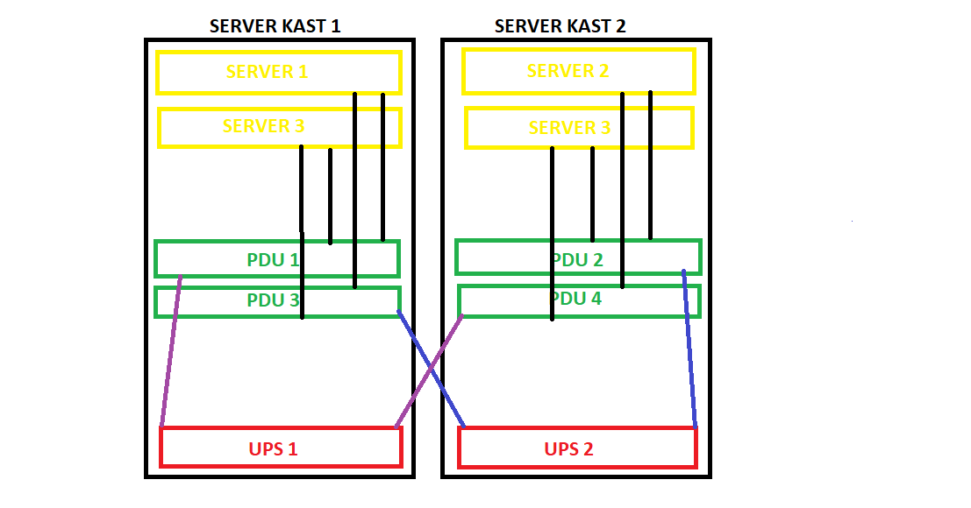

Serverkast 3 krijgt 1 PDU, omdat deze kast maar 1 UPS heeft en een PDU met 2 16A stekkers boven ons budget licht is kast 3 niet redundant. Wel wordt de UPS in kast 3 voorzien van de functionaliteiten die beschikbaar zijn.

Ook is het in de toekomst mogelijk om servers te hangen in Serverkast 3, want op deze servers instaleren we dan Powerchute Network Shutdown, zodat we deze als nog veilig kunnen afsluiten.

## 3.5 Inrichten UPS Omgeving

Om volledig gebruik te maken van alle functionaliteiten, zal de SmartCard in de UPS moeten worden geconfigureerd. Hieronder vind je het stappenplan van hoe je dit configureert. Sommige functionaliteiten zijn optioneel.

**Outlet Groups**

* Druk in het venster configuration op Outlet groups
* Druk op de main UPS outlet ( om de eerste outlet group te configureren)
* Vul bij power off Delay de aantal seconden in dat het mag duren voordat de group uit geschakelt wordt. (vul hier de tijd in die je langste server nodig heeft om af te sluiten op die groep)
* Vul bij Reboot Duration de tijd die nodig is voordat je outlet group reboot als je op reboot hebt gedrukt bij control. Wij vullen in 5 seconden.
* Vul bij Power on Delay in de tijd die nodig is voordat de UPS overnieuw inschakelt nadat je op power on hebt gedrukt in control. Wij vullen in 5
* Laat min return runtime leeg
* Load shedding wordt ingevuld door de ups blijf hiervan af (dit is bepalend van je model)
* Druk op apply
* Doe dit bij alle groups

**Power Settings Configuration**

* Ga naar Power settings
* Deze instellingen staan standaard goed. Wel is het mogelijk om de greenmode uit te zetten, maar dit werkt dan alleen nadelig naar je stroomgebruik. (dit komt omdat de ups zelf berekent in de greenmode hoe hij zo efficiënt mogelijk stroom kan gebruiken)
* Druk op apply

**Shutdown Configuration**

* Open het kopje Shutdown Configuration
* Druk op Force Negotiation om de UPS automatisch in samewerking met Powerchute Network Shutdown de tijd te laten berekenen die minimaal nodig is om af te sluiten
* Zet een hogere waarde in in bij low battery duration. Wij hebben 10 gepakt dit wil zeggen dat wanner de UPS nog maar 10 minuten runtime heeft hij begint aan de graceful shutdown cycle
* Druk op apply

**UPS Configuration**

* Druk het kopje UPS configuration aan
* Verander de naam van de ups wij doen APCUPS3
* Enable audible alarm om duidelijk te maken in een fysieke omgeving dat er iets is met de UPS
* Verander niks aan LCD Display om te voorkomen dat je de display niet meer kan bedienen
* Druk op apply

**Self-Test Schedule Configuration**

* Configureer onder het kopje Self-Test Schedule de maten waarin de UPS een self-test uitvoert. Wij zetten dit op UPS Startup om te vorkomen dat hij midden op de dag een self test uitvoert.

**Session Configuration**

* Druk op session management configuration onder security
* Druk op allow concurrent logins om meerde logins toe te staan ( dit is handig zodat je tegelijkertijd kan werken )
* Druk op apply

**Ping response**

* druk op ping response onder security
* druk op ipv4 ping response zodat er kan worden gepingt (ICMP) naar de UPS dit is nodig om de powerchute Agent te laten communiceren
* druk op apply

**Network**

* druk op Network tcp/ip ipv4 settings
* vul onder ipv4 configuration de netwerk configuraties in die je geeft aan de ups, het is niet aan te raden om een DHCP server hiervoor te gebruiken. (dit komt omdat je niet elke keer wilt zoeken achter welk ip je UPS nu weer hangt)

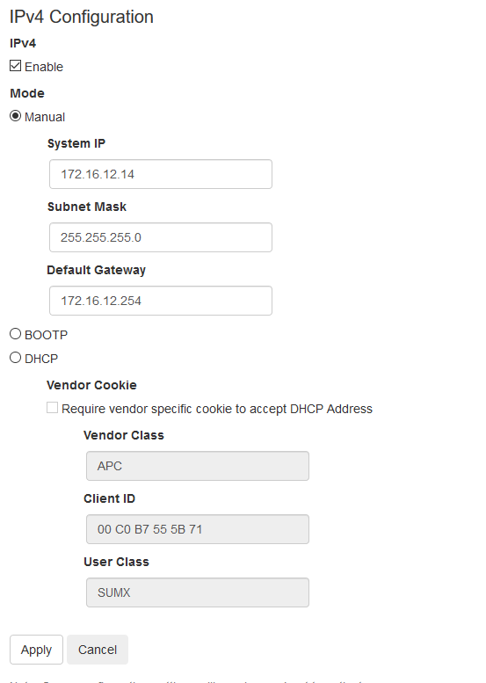

* druk op apply
* ga naar port speed
* druk op auto-negotiation voor automatisch onderhandeling van de snelheid
* druk op apply
* ga naar het kopje DNS Configuration

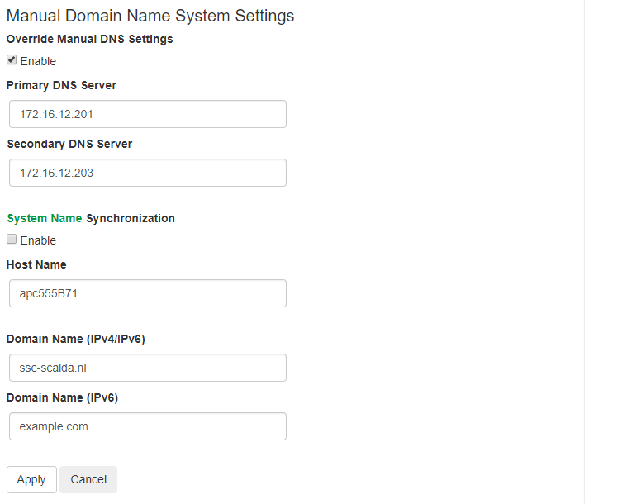

* vul de gegevens in en druk op apply (dit zijn de DNS Server van het SSC zelf)

**E-mail notificaties**

* open het kopje E-mail onder Notification en navigeer naar Server

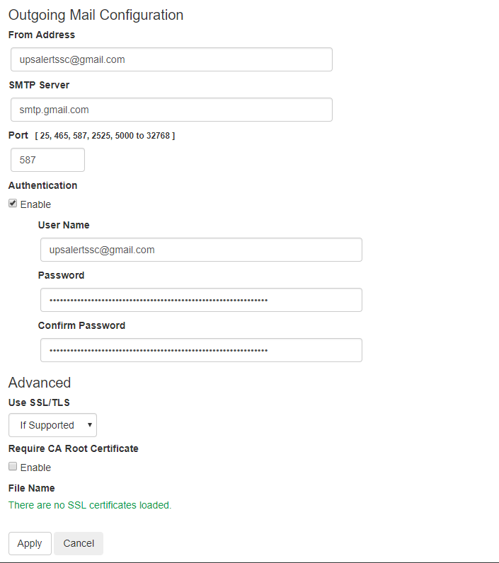

Stel hier de gegevens in van het mail address van de UPS vanaf deze mail zal je de notificaties ontvangen in je mailbox. Wij stellen hier een gmail voor account in.

* Druk op apply en navigeer naar Recipients (dit zijn je ontvangers)
* Druk op add Recipient om een ontvanger toe te voegen
* Vul bij to address de ontvanger zijn e-mail address in
* Druk bij server op Local
* Druk vervolgens op apply
* Druk nu op het kopje test
* Selecteer het juiste e-mail address en druk op apply, als alles goed gaat zal er staan “test e-mail sent successfully”
* Hierna ga je naar het kopje Event Actions 🡪 by group en selecteer je voor welke wijzigingen je een e-mail notificatie wilt ontvangen. Druk onderaan op Next
* Druk in het volgende venster op E-mail Recipients en druk op next
* Selecteer de juiste E-mail en druk weer op next
* In dit venster kan je de tijd wijzigen van wanneer hij de e-mail overnieuw stuurt. Net zolang totdat het probleem is opgelost.
* Druk op next
* Druk op apply
* E-mail notificaties zijn nu ingesteld

## 3.6 Inrichten Powerchute Network Shutdown Omgeving

Omdat de Batterijen uit de UPS niet meer aan de eisen voldoen en eigenlijk vervangen moeten worden, klopt de run time niet meer. Daarom hebben we gekozen dat wanneer de ups langer dan 10 minuten zonder stroom komt te zitten er automatisch een shutdown command wordt verzonden. Mocht dit niet werken dat schakelt de UPS nog steeds uit als de batterij nog maar 10 minuten kan blijven draaien.

**Shutdown Time**

* log in op het Powerchute Network Shutdown Portaal (van de server die je wilt instellen)
* navigeer onder de naam van de server naar het kopje Configure Events
* druk op het tandwiel achter UPS on Battery bij shutdown
* vul vervolgens de onderstaande gegevens bij delay in om de shutdown procedure na 10 minuten in gang te stellen

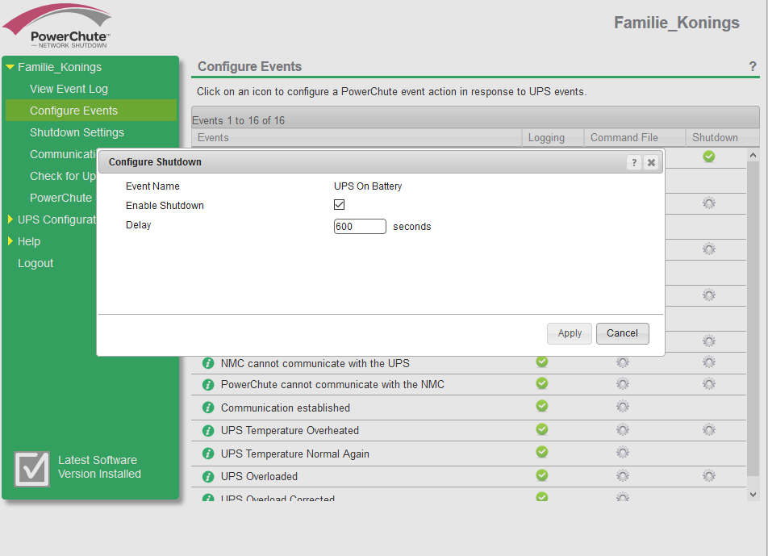

## 3.7 Monitoring

Binnen de UPSs kan je inloggen op de management card’s hierop kan je de load op de UPS zien en een event log. Deze event weergeeft wat er gaande is en welke user er wijzigingen heeft aangebracht op de omgeving.

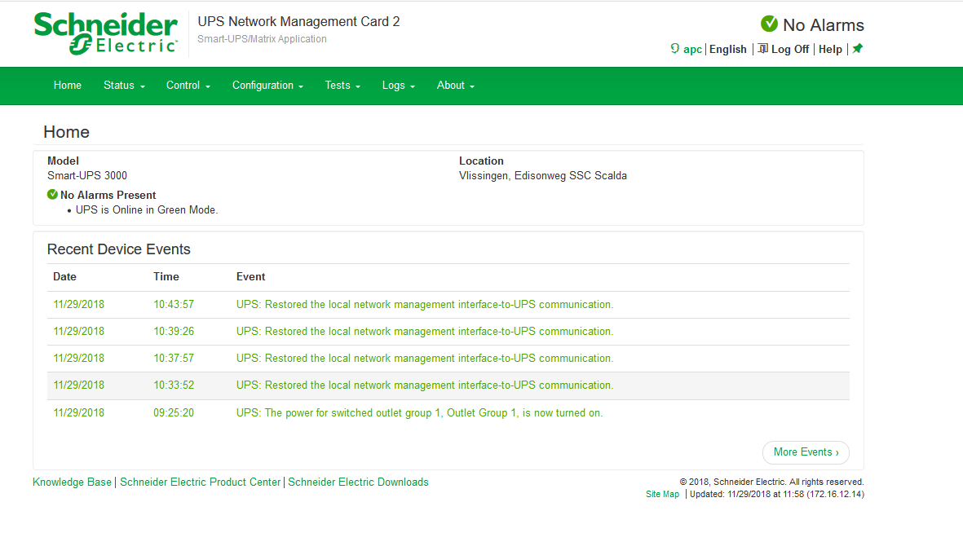

Ook kan RMS worden aangeschaft om via bijvoorbeeld een app de UPS te kunnen beheren.

Om RMS in te stellen navigeer je naar configuration 🡪 notification 🡪 remote monitoring.

(RMS werkt alleen als je van te voren de Remote Monitoring Service Besteld)

## 3.8 Powerchute Network Shutdown opzetten & inrichten op een VMWARE omgeving

Om vCenter servers op een bepaalde volgorde te kunnen afsluiten en alle virtualisatie functionaliteiten te kunnen gebruiken moet je Powerchute Network Shutdown opzetten op een VM. Wij instaleren Powerchute op een windows server 2012 R2 en gaan tijdens deze handleiding ervan uit dat je op de vCenter omgeving al een windows server 2012 hebt aangemaakt.

**Opzetten & inrichten Powerchute Network Shutdown Windows Server 2012 R2**

* Download de juiste versie van powerchute Network Shutdown, via de APC website (in ons geval v4.2) (windows server 2012)
* Op de Setup-x64 file die uit de download folder komt
* Klik op run
* In het welkom scherm van de Powerchute Network Shutdown druk je op next
* Vervolgens accepteer je de license agreement
* Selecteer de “Use the.. with Powerchute” optie en druk op next
* bij het venster SNMP support druk je niet op enable SNMP Support en vervolgens op next
* omdat we in dit geval wel de VMWARE Support willen druk je op enable en vervolgens op next
* als er wordt gevraagd voor een install location klik je de plek waar je Powerchute wil installeren en vervolgens op next
* in het volgende scherm druk je op install
* halverwege de installatie wordt er gevraagd dat de TCP/UDP porten moeten worden ingesteld druk op yes
* na de installatie zal je automatisch worden doorverwezen naar een web ‘localhost’ address druk op finish
* omdat er geen SSL certificaat is ingediend druk je op de knop om naar de onbeveiligde weergave te gaan
* in de Webapplicatie zal je een scherm zien waarop staat Welcome druk in dit scherm op next
* omdat wij deze omgeving gaan inrichten op basis van ipv4 vinken we ipv4 aan en druk je op next
* omdat onze omgeving wordt beheerd door een vCenter druk je op “host managed…vCenter Server”
* vul in het volgende scherm het protocol, port, IP address, username & password in van de vCenter omgeving

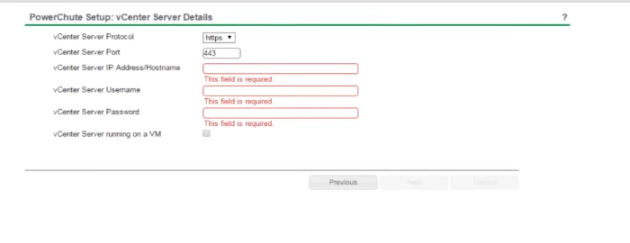

* druk vervolgens op next
* druk in het scherm van de UPS Configuration op Redundant en vervolgens weer op next
* voer de ip addressen van de UPSs in en druk op next
* in het volgende scherm sleep je de hosts van vCenter naar het vak van de juiste UPS
* druk op enable in het scherm waar wordt gevraagd VM migration. Dit wil zeggen dat de VM’s worden overgeplaatst wanneer er te weinig stroom is. Dit werkt alleen binnen hosts in de zelfde cluster.
* in het scherm van Virtual Machine Shutdown/Startup vul je de tijd in die nodig is om de langzaamste Host uit te zetten.
* Zet het vakje VM startup aan als de VM’s weer mogen worden ingeschakeld wanneer het stroom probleem is opgelost
* In het volgende kopje is het mogelijk om eventueel vAPPS uit te schakelen bij tekort aan stroom of calamiteiten
* In het vak van vCenter Server VM Shutdown vul je de tijd in wanneer de vCenter server zichzelf mag uitschakelen met alle hosts daarop. (dit is de laatste handeling die je de server wil laten maken!)
* Druk op next
* Vink bij “configure events” het vinkje aan van ‘UPS on battery’ en stel de tijd in op 600 seconden (10 minuten)
* Druk op VM Prioritization
* Op basis van High Medium Low deel je de hosts in. Hosts die je versleept naar High zullen als laatst worden afgesloten hosts in Low als eerste
* 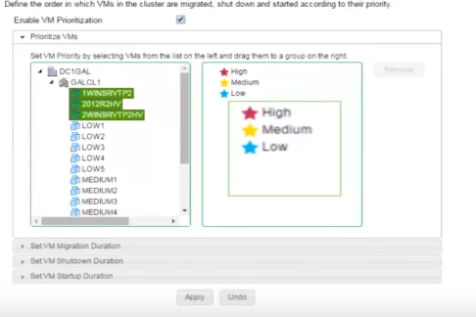
* Vul hierna de duration in over hoelang de Migration, Shutdown en startup procedures mogen duren.

# 4 Inrichting services en gebruikers

Binnen de UPS is er de mogelijkheid om lokale gebruikers aan te maken deze lokale gebruikers kan je een Read-Only functie geven maar een een Administrator Functie, wanneer er een Account standaard word aangemaakt heeft het een Administrator Functie deze accounts worden aangemaakt voor de beheerders van de UPS omgeving in dit geval dus kennisgroep Back-Up. Hieronder volgende de standaard instellingen voor lokale Users

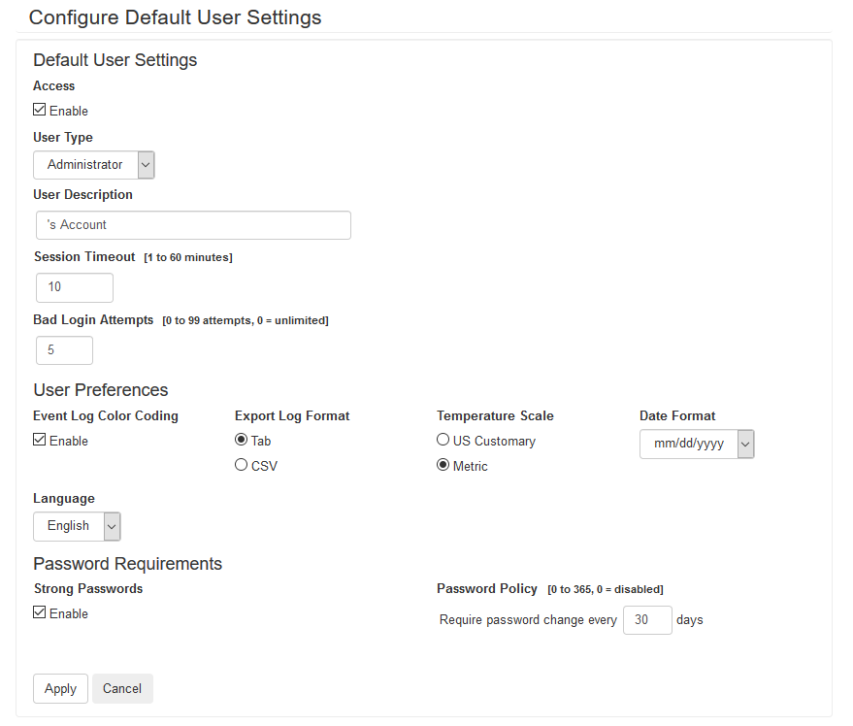

Druk op add user onder management om een lokale user aan te maken.

Wanneer de omgeving kan worden gekoppeld aan de radius server. Dan is het de bedoeling van de AD om wanneer er nieuwe leden bij komen de oude uit het systeem te halen en de nieuwe eraan toe te wijzen.

# 

# 6 Testplan

## 6.1 Waarom wordt er getest

Het doel van het testen is om vast te stellen of het eindresultaat voldoet aan de beschrijving van het technisch ontwerp. Het is uiteraard belangrijk dat de dagelijkse werkzaamheden binnen het SSC in de testomgeving uitgebreid worden getest.

## 6.2 Wanneer testen

De testen zullen plaats vinden wanneer de testomgeving naar behoren functioneert, dit gebeurt de laatste 2 weken van onze kerntaak 1.

## 6.3 Wie gaat testen

De testomgeving zal uitgebreid worden getest door de leden van het project.

## 6.4 Waar wordt getest

Edisonweg Vlissingen, in het praktijklab.

## 6.5 Wat wordt getest

**Redundant**

We zullen testen of de ups redundant is in het geval van stroomuitval, we kunnen dit testen door middel van de power van de UPS te ontnemen

**Shutdown**

Gecontroleerd afsluiten is een belangrijke stap als het gaat om het afsluiten van de UPS, we zullen de stroom verwijderen en wachten tot de omgeving zich op de juiste manier afsluit

**Monitoring**

Wanneer er wijzigingen of event’s gebeuren moet hier inzicht op zijn. We zullen testen of de gebruiker inzicht heeft en notificaties ontvangt